PCT pogoji ob obisku Muzeja krščanstva na Slovenskem

Ob obisku Muzeja krščanstva na Slovenskem je dokazilo o izpolnjevanju enega od PCT pogojev (prebolelost, cepljenost, testiranje) obvezno za vse obiskovalce, starejše od 12 let.

Prosimo, da skladno z Odlokom o načinu izpolnjevanja pogoja prebolevnosti, cepljenja in testiranja za zajezitev širjenja okužb z virusom SARS-CoV-2 ob prihodu pripravite ustrezno dokazilo:

potrdilo o prebolelosti,
potrdilo o cepljenju,
potrdilo o negativnem rezultatu testa.

Prosimo vas, da upoštevate priporočila glede:
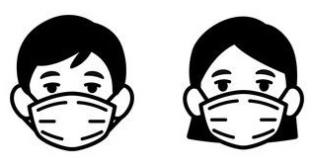
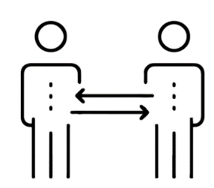
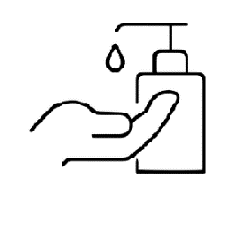

vzdrževanja medosebne razdalje,pravilnega obveznega nošenja maske, higiene rok in kašlja.

Preverjanje pogojev poteka v recepciji muzeja.
Nošenje mask je obvezno.
Spoštovani obiskovalci in obiskovalke, pazimo nase in na druge!

Uprava Muzeja krščanstva na Slovenskem

